**PROJETO DE LEI Nº____**

**DE 20 DE OUTUBRO DE 2020.**

**"Institui no âmbito do Município de Sumaré, a Semana de Conscientização sobre Lixo Eletrônico e dá outras Providências.”**

**O PREFEITO DO MUNICIPIO DE SUMARÉ**

Faço saber que a Câmara Municipal aprovou e eu sanciono e promulgo a seguinte Lei.

Art. 1º - A Semana de Conscientização sobre Lixo Eletrônico, dar-se-á anualmente na terceira semana do mês de outubro, devendo ser amplamente divulgada.

Art. 2º - Durante a referida semana, serão desenvolvidas ações para conscientização da população acerca da reutilização, do descarte e da manipulação do lixo eletrônico.

Art. 3º - A semana ora instituída passará a constar no Calendário Oficial da Cidade.

Art. 4º -Esta lei entra em vigor na data de sua publicação.

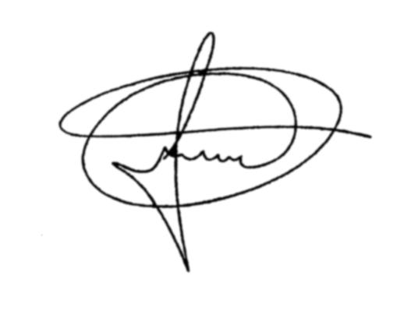Sala das Sessões, 20 de outubro de 2020.

**MARCIO BRIANES**

**VEREADOR**

JUSTIFICATIVA

A Semana de Conscientização sobre Lixo Eletrônico será realizada no mês de outubro, para desenvolver diversas ações sobre o cuidado e a conscientização da população acerca da reutilização, do descarte e da manipulação do lixo eletrônico, em parceria com a Secretaria Municipal do Meio Ambiente, e demais órgãos do Município.

Este é um tema cada vez mais atual, visto a crescente dos equipamentos eletrônicos no Século XXI, e a demanda da população em ser orientada sobre o descarte do lixo eletrônico, em suas diversas formas. A idéia é, durante uma

semana, trazer a população para refletir sobre os riscos e as preocupações que

devemos ter, já que, descartado de forma incorreta, o lixo eletrônico multiplica riscos de doenças e a degradação ao meio ambiente, mas, quando utilizado da maneira correta, pode ser 100% reutilizado.

A Prefeitura também já conta com diversos projetos de conscientização, e a

Semana iria potencializar e concentrar os atos de publicidade.

Sala das Sessões, 20 de outubro de 2020.



**MARCIO BRIANES**

**VEREADOR**